光大信托·瑞华6号集合资金信托计划
2021年4月监管报告

项目名称：光大信托·瑞华6号武汉光谷正荣府项目
委托方：光大兴陇信托有限责任公司
受托方：北京康信君安资产管理有限公司
监管人员：贺康复
日期：二零二一年五月八日
目录
1项目基本情况 1
2重大事件披露 2
3项目五证办理情况及施工进度情况 2
3.1项目五证办理情况说明 2
3.2项目2020年4月份施工进度情况 2
3.3项目2021年5月施工计划 3
3.4 项目现场照片 4
4印鉴使用情况 4
5合同签订情况 5
6 项目销售情况汇总表 5
7 项目竞品分析 6
8 资金情况 7
8.1 资金使用汇总表（2021年4月） 7
8.2资金流出情况 8
8.3 资金流入情况 13
8.4 各银行账户余额 20
附件 21
附件一 项目平面图 21

为了方便阅读之目的，本报告中将部分名称简写为：
·标的项目：武汉光谷正荣府项目
·SPV公司：武汉正襄企业管理咨询有限公司（以下简称“正襄”）
·项目公司：武汉正楚置业发展有限公司（以下简称“正楚”）
·光大信托：光大兴陇信托有限责任公司
·康信君安：北京康信君安资产管理有限公司

1项目基本情况
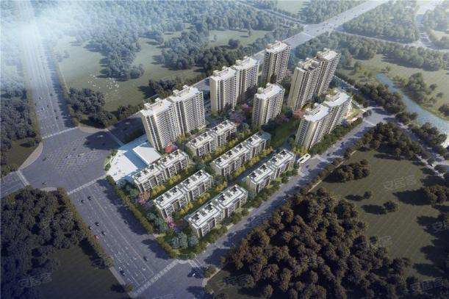

光谷正荣府位于东湖新技术开发区流芳园横路以南，紫何路以西，玉河街以北、豹西路以东，项目占地面积46494.45㎡，规划总建筑面积为140887.32㎡，住宅建筑面积94118㎡（含装配式外墙奖励面积2204.82㎡）,幼儿园1942.52㎡，社区服务站301.00㎡，物业管理用房建筑面积288.02㎡，养老服务用房176.78㎡，体育设施153.51㎡，托老所600.61㎡，开闭所140.82㎡，公厕及环卫工人休息室80.67㎡，消防及安防控制室60.25㎡，垃圾收集屋30.47㎡。地下室建筑面积41044.16㎡。项目由12栋6-20层住宅楼及配套、1栋商业、1栋幼儿园，1栋开闭所，1栋垃圾收集屋组成。

2重大事件披露
项目有序施工，未发现异常情况。

3项目五证办理情况及施工进度情况

3.1项目五证办理情况说明
截至2021年4月30日项目五证办理计划及进度情况

证书 | 办理情况
不动产权证书 | 2020年2月8日
建设用地规划许可证 | 2020年1月3日
建设工程规划许可证 | 2020年6月29日
建筑工程施工许可证 | 2020年7月6日
预售许可证 | 2020年7月24日（5#、6#、7#楼）
预售许可证 | 2020年9月17日（3#楼）
预售许可证 | 2020年9月24日（2#楼）
预售许可证 | 2020年10月19日（8、10#楼）
预售许可证 | 2021年1月20日（1#楼）
资质证书 | 2020年5月22日暂定等级

3.2项目2020年4月份施工进度情况
光谷正荣府形象进度：
- 1#东单元五层墙柱、六层梁板具备混凝土浇筑条件；西单元五层墙柱铝模支撑体系搭设；
- 2#东单元七层墙柱铝模支撑体系搭设完成，具备九层叠合板吊装条件；西单元七层预制剪力墙板吊装；
- 3#楼六层墙柱、七层梁板混凝土浇筑完成；
- 5#楼6层拆模完成70%，反坎支模浇筑完成14至15层及2层至3层，地下室砌体施工完成60%；
- 6#楼电梯机房外墙抹灰施工完成，外墙甩浆完成1至20层，砌体施工完成2至20层，螺杆洞封堵完成13层至20层，地下室砌体施工完成80%，二次结构施工完成2至19层外柱，ALC条板施工完成2至18层（悬挑层除外），19层施工完成40%；
- 7#楼外墙抹灰施工完成东单元11层至16层，西单元施工完成13层至16层。外墙甩浆施工完成1至16层，ALC条板施工完成2至16层，二次结构施工完成8至16层，地下室砌体施工完成90%；
- 8#楼东单元内墙抹灰五层完成，四层完成60%，外墙抹灰六层完成50%；西单元外墙抹灰完成，移交外墙涂料施工；
- 10#楼屋面花架支模架搭设完成40%；
- 12#楼完成土方开挖外运工作，筏板垫层砼浇筑完成，防水施工完成，筏板钢筋绑扎完成40%；
- 13#楼土方开挖完成70%；
- 3#、6#楼中间地库垃圾房施工完成，负二层拆模完成；场内临时道路修建完成；3#、5#楼中间地库负一层梁板钢筋绑扎完成50%；2#、5#楼中间地库负二层基础抗水板混凝土浇筑完成，负二层支模架搭设完成；

3.3项目2021年5月施工计划

光谷正荣府施工计划
- 1#楼6-9层主体施工；
（2）2#楼8-11层主体施工；
（3）3#楼8-10层主体施工
（4）5#楼室内二次结构施工；
（5）6#楼室内二次结构施工；
（6）7#楼室内二次结构施工；
（7）8#楼室内二次结构施工；
（8）10#楼进行4-6层主体施工；

3.4 项目现场照片
正楚（光谷正荣府）
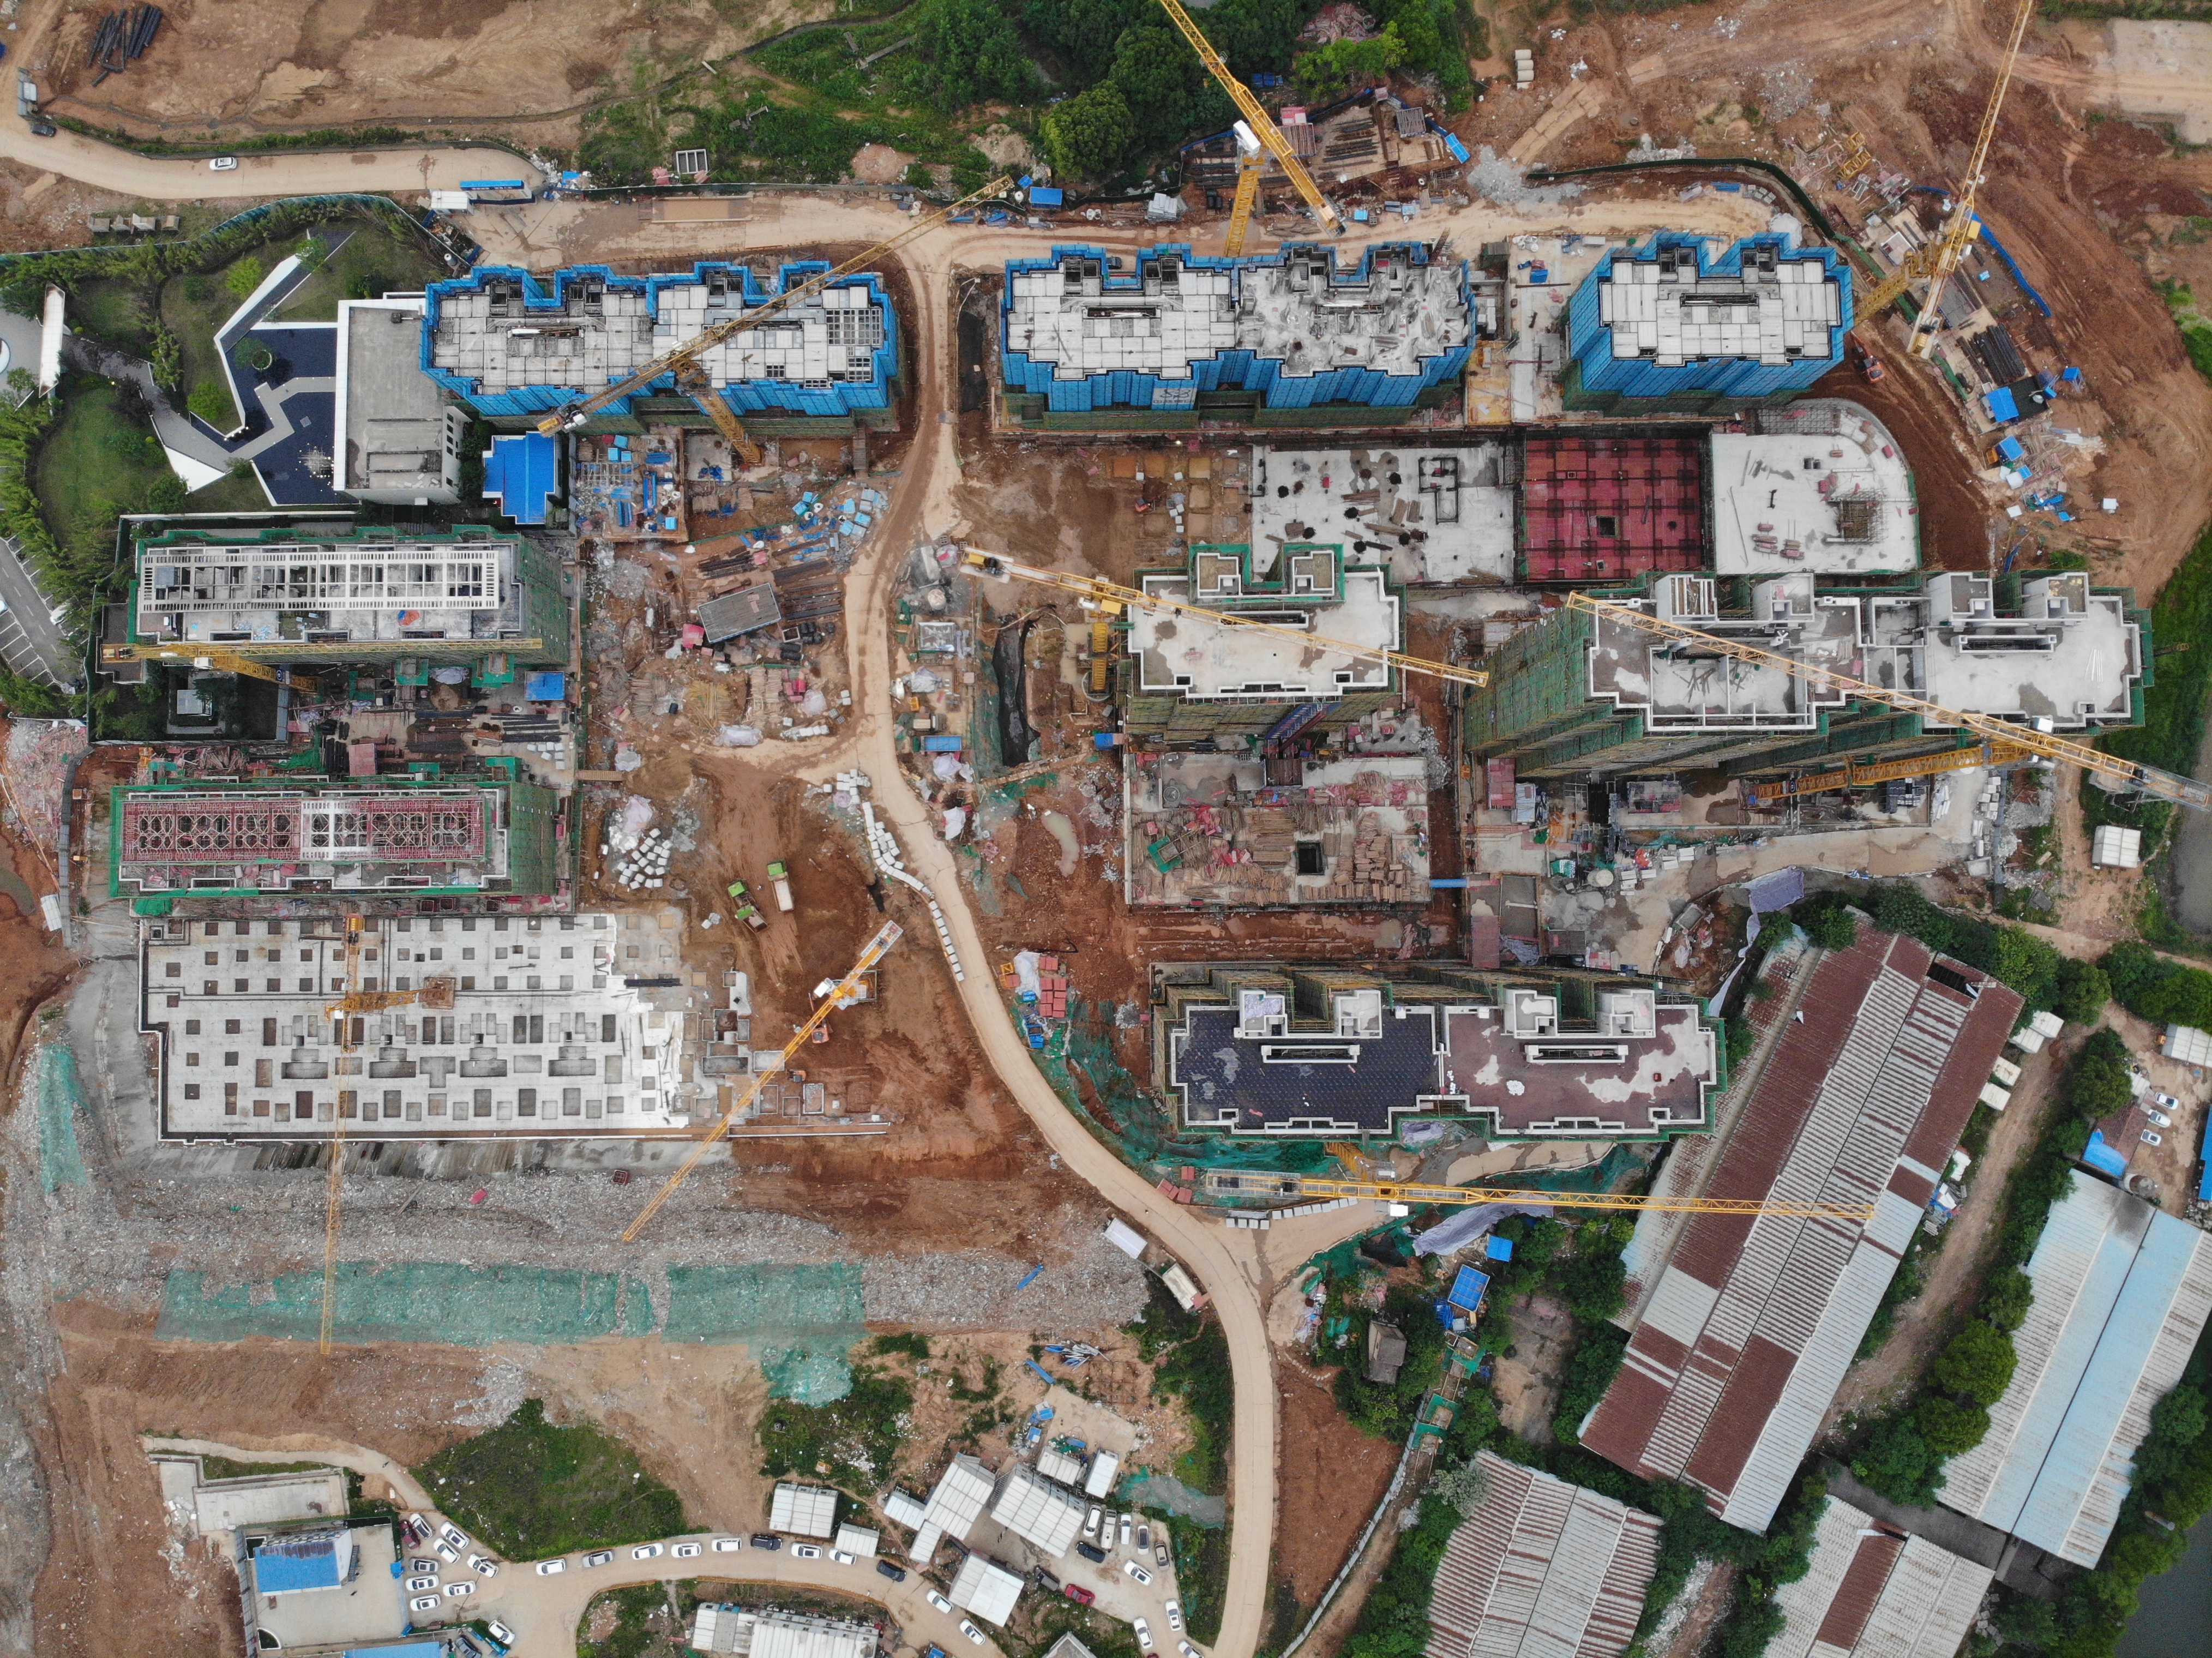俯视图 | 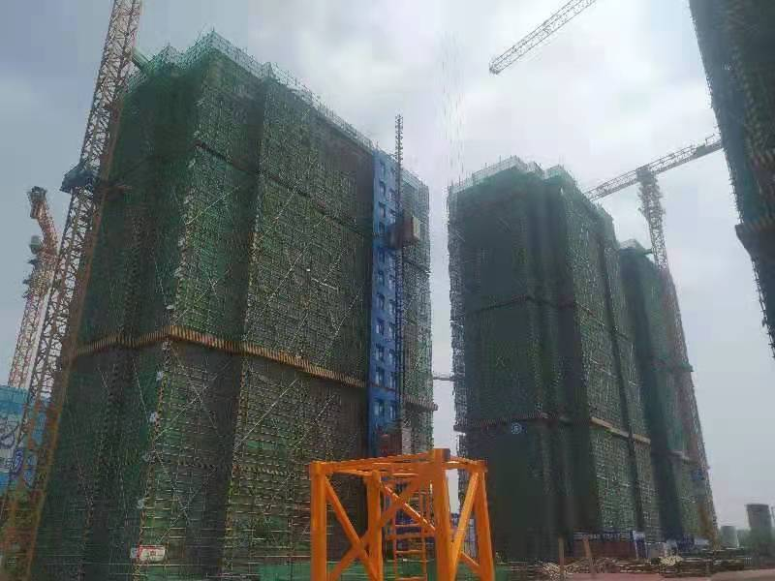5、6、号楼 | 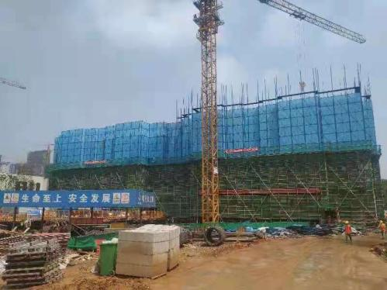1号楼 | 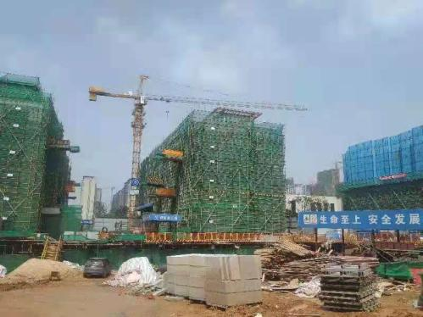8号楼
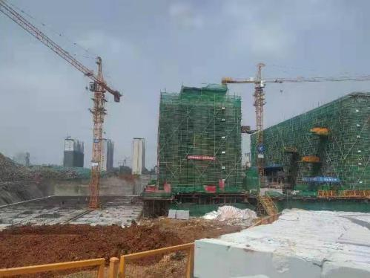10号楼、13号楼 | 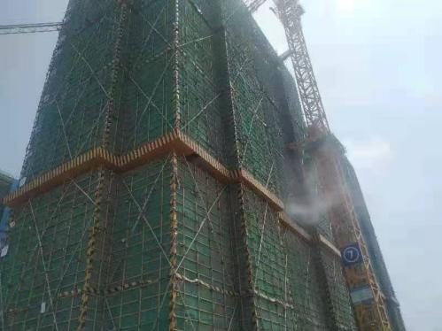7号楼

4印鉴使用情况
对于印鉴、证照的使用，项目公司人员按照监管协议规定，履行印鉴、证照使用流程，填写印鉴、证照使用登记表，康信君安监管人员了解用印事由，按事项对应审批流程经批复后方给予盖章。
2021年4月印鉴使用登记表

项目公司 | 用印日期 | 印章 | 用印事由 | 用印材料及份数 | 经办人
正楚 | 2021/4/2 | 公章 | 催签函用印以及企业自查表用印 | 企业自查表（1份）2、【武汉市商品房认购书】签约及首付催缴告知函（杨志秘、郑继承、张群杰）（各2份） | 销售团队
正楚 | 2021/4/12 | 公章 | 光谷供水施工中标通知书用印（武汉楚行诺建筑工程有限公司） | 中标通知书（4份） | 成本管理部
正楚 | 2021/4/14 | 公章 | 退税申请用印 | 退（抵）税申请表（4份） | 财务部
正楚 | 2021/4/15 | 公章 | 用水申请表 | 1、单位用户用水申请表；2、报装申请表；3、武汉市自来水公司居民用申请表；4.供用水合同；代理人身份证复印件（各6份） | 工程技术部
正楚 | 2021/4/19 | 公章 | 营销合同单位诉讼资料用印（武汉瑞奇美嘉文化传播） | 1、营业执照、法人身份证明、法人身份证明；2、授权委托书（李莉、喻宝田）；3、单位劳动合同；（各3份） | 法务部
正楚 | 2021/4/20 | 公章 | 红线内附着物拆迁联系函 | 关于加快推进126地块红线内附着物拆迁工作的请示（4份） | 投资管理部
正楚 | 2021/4/22 | 公章、财务章、法人章 | 非重点监管资金提取用印 | 1、预售资金提取申请表；2、光大银行转款凭单（各4份） | 财务部
正楚 | 2021/4/23 | 公章 | 关于李红玉房屋买卖诉讼代理授权用印 | 1、法人身份证明及身份证复印件；2、营业执照；3、代理人授权及劳动合同复印件；（各4份） | 法务部
正楚 | 2021/4/27 | 公章、财务章、法人章 | 非重点监管资金提取用印 | 1、预售资金提取申请表；2、光大银行转款凭单（各4份） | 财务部

本月无证照章外带情况：

5合同签订情况
2021年4月项目公司无新签订合同

6 项目销售情况汇总表
截至2021年4月30日，武汉光谷正荣府项目销售汇总表：
住宅 | 单位 | 本期累计 | 本期新增
房源套数 | 套 | 757 | 0
认购套数 | 套 | 674 | 28
签约套数 | 套 | 674 | 67
备案套数 | 套 | 561 | 87
房源面积 | ㎡ | 77,491.80 | 0.00
认购面积 | ㎡ | 70,478.97 | 3,481.54
签约面积 | ㎡ | 70,478.97 | 7,579.43
备案面积 | ㎡ | 57,838.43 | 9,014.30
签约总额 | 元 | 1,390,072,704.00 | 172,799,183.00
回款总额 | 元 | 1,238,836,092.21 | 183,469,536.00

注：1、网签账户名、密码未移交共管，网签备案信息来源为项目公司提供的网签明细表；
- 房源套数及房源面积为汉口项目已取得商品房预售证的总套数及总面积,回款总额为银行收到销售回款金额。

7 项目竞品分析
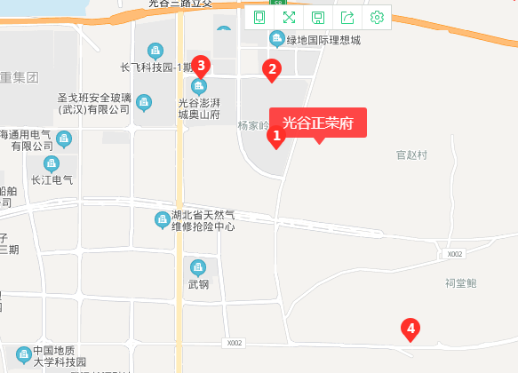

标的项目位于光谷中心城的流芳园区域附近，流芳新城规划建设承担关山科研集聚区的公共服务职能，重点建设综合性服务设施。东南方向有东湖高新保税区，富士康产业园，光电子产业园区；西
北方向有金融港企业中心，光谷软件园，未来科技城等，人口吸附力增强。配套交通750路，光谷有轨电车l2路、地铁11号线、19号线（规划中），项目西邻光谷四路，南邻高新四路，北面关豹高速，交通主干道环绕；购物方面项目周边有首创奥特莱斯小镇（已开业）、宜家（规划中）、永旺（规划中）、瑞安光谷天地、龙湖天街；医院同济医院光谷分院、省人民医院光谷分院、省妇幼光谷分院、光谷国际医院，休闲本项目西面总长度5090米豹子溪生态廊道沿线生态中轴，将打造文化山林区、湿地田园区和雨洪花园区，兼具生态休闲、生产和科普的生态绿地功能，坐享得天独厚的生态资源；新月溪公园、二妃山生态体育公园等。
2021年4月份竞品楼盘情况如下：
序号 | 项目名称 | 项目简介 | 主力在售 | 面积分布（㎡） | 2021年4月 | 当前楼盘详情
1 | 新希望锦粼九里 | 高新五路与光谷五路交叉口，占地面积116003.09平方米，338418.03平方米，项目规划建设1954户户。33栋楼 | 毛坯高层 | 92-132㎡ | 高层17981/㎡ | 总房源2083套，非住宅112套，住宅可售1251，3月已售510套，当前已售701套,4月去化191套
2 | 光谷南山府 | 东湖高新区神墩一路与高科园二路交汇处，占地面积：68070.66平方米，建筑面积：248385.7平方米，项目规划建设1359户，22栋楼 | 毛坯高层 | 高层97㎡-143㎡， | 普通住宅：23500元/m² | 总房源845套，非住宅20套，住宅可售148，3月已售640套当前已售650套,4月去化10套
3 | 新城璞樾门第 | 东湖高新区光谷四路和流芳园横路交汇处，占地面积：170000平方米建筑面积：550000平方米，项目规划建设3084户户。 | 精装高层，毛坯叠拼 | 高层109㎡-139㎡，叠拼137㎡-223㎡ | 普通住宅：19500元/m²联排：33000元/m²叠拼：27000元/m² | 总房源3200套，非住宅116套，住宅可售636，3月已售2386套，当前已售2446套，4月去化60套
4 | 碧桂园十里春风 | 光谷四路与大吕路交汇处，占地面积：100000平方米，建筑面积：225000平方米，项目规划建设1826户，楼栋总数：29栋 | 毛坯高层，毛坯叠拼 | 高层109㎡-141㎡，叠拼141㎡-151㎡ | 普通住宅均价18700元/平方米；叠拼均价27000元/平方米 | 总房源2270套，非住宅459套，住宅可售306，3月已售1415套。当前已售1505套，4月去化90套

8 资金情况

8.1 资金使用汇总表（2021年4月）
序号 | 成本项目 | 本月付款（元） | 入场后累计已支付（元） | 备注
1 | 土地费用 | 0.00 | 0.00
2 | 前期费用 | 0.00 | 613,847.06
3 | 建筑工程费用 | 13,121,574.11 | 93,045,107.71
4 | 开发间接费 | 0.00 | 0.00
5 | 财务费用 | 1,409.26 | 135,343,470.68
6 | 税费 | 7,299,581.55 | 39,682,980.83
7 | 管理费用 | 3,002,149.87 | 39,870,735.82
8 | 营销费用 | 0.00 | 6,142,924.44
9 | 往来款 | 564,500,850.00 | 3,381,549,672.07
10 | 收费退款 | 200,000.00 | 12,054,375.60
总计 |  | 588,125,564.79 | 3,708,303,114.21

8.2资金流出情况
2021年4月监管范围内资金流出额共计588,125,564.79 元。
2021年4月资金流出明细表

项目公司 | 收款日期 | 付款方 | 资金用途 | 金额 | 收款行 | 用款类型
正楚 | 2021/4/1 | 电子汇划费收入(对公) | 分行电子汇划费(对公) | 200.00 | 光大银行3640 | 财务费用
正楚 | 2021/4/1 | 武汉正襄企业管理咨询有限公司 | 往来款 | 65,000,000.00 | 光大银行3640 | 往来款
正襄 | 2021/4/1 | 正荣正创（武汉）置业发展有限公司 | 代付工程款 | 65,000,000.00 | 中信梨园2861 | 往来款
正楚 | 2021/4/2 | 国家金库武汉市东湖开发区支库（代理） | 个人所得税 | 107,118.17 | 光大银行3640 | 税费
正楚 | 2021/4/6 | 光大银行 | 手续费 | 30.00 | 光大银行3640 | 财务费用
正楚 | 2021/4/6 | 国网湖北省电力有限公司武汉供电公司 | 电费320201003 | 59,288.06 | 工商银行1883 | 管理费
正楚 | 2021/4/7 | 王敏 | 下午茶 | 18,113.44 | 工商银行1883 | 管理费
正楚 | 2021/4/9 | 代发工资 | 往来款 | 1,830,851.31 | 光大银行3640 | 管理费
正楚 | 2021/4/9 | 网银电子汇划费 | 网银电子汇划费 | 36.62 | 光大银行3640 | 税费
正楚 | 2021/4/9 | 国家金库武汉市东湖开发区支库（代理）\企业所得税 | 企业所得税 | 502,150.00 | 光大银行3640 | 税费
正楚 | 2021/4/9 | 国家金库武汉市东湖开发区支库（代理）\房产税\城镇土地使用税 | \房产税\城镇土地使用税 | 89,260.19 | 光大银行3640 | 税费
正楚 | 2021/4/9 | 国家金库武汉市东湖开发区支库（代理）\印花税 | \印花税 | 109,239.20 | 光大银行3640 | 税费
正楚 | 2021/4/9 | 国家金库武汉市东湖开发区支库（代理）\教育费附加\增值税\城市维护建设税\地方教育附加 | 教育费附加\增值税\城市维护建设税\地方教育附加 | 4,406,539.79 | 光大银行3640 | 税费
正楚 | 2021/4/9 | 国家金库武汉市东湖开发区支库（代理）\土地增值税 | 土地增值税 | 2,085,237.58 | 光大银行3640 | 税费
正楚 | 2021/4/12 | 工行 | 出具银行询证函 | 200.00 | 工商银行1883 | 财务费用
正楚 | 2021/4/14 | 国家金库武汉市东湖开发区支库（代理）\企业职工基本养老保险费 | 企业职工基本养老保险费 | 283,761.36 | 光大银行3640 | 管理费
正楚 | 2021/4/14 | 国家金库武汉市东湖开发区支库（代理）\工伤保险费 | 工伤保险费 | 2,364.76 | 光大银行3640 | 管理费
正楚 | 2021/4/14 | 国家金库武汉市东湖开发区支库（代理）\失业保险费 | 失业保险费 | 11,823.39 | 光大银行3640 | 管理费
正楚 | 2021/4/14 | 国家金库武汉市东湖开发区支库（代理）\基本医疗保险费 | 基本医疗保险费 | 127,091.14 | 光大银行3640 | 管理费
正楚 | 2021/4/17 | 中国工商银行汉阳分行 | 手续费（普通） | 30.00 | 工商银行1883 | 财务费用
正楚 | 2021/4/20 | 网上银行手续费收入 | 网银电子汇划费 | 58.00 | 光大银行3640 | 财务费用
正楚 | 2021/4/20 | 武汉住房公积金管理中心 | 汇补缴-20210420118383 | 311,672.16 | 光大银行3640 | 管理费
正楚 | 2021/4/21 | 滴滴出行科技有限公司 | 预付交通费 | 100,000.00 | 建设银行0764 | 管理费
正襄 | 2021/4/22 | 正荣正创（武汉）置业发展有限公司 | 代付工程款 | 90,000,000.00 | 中信梨园2861 | 往来款
正楚 | 2021/4/22 | 中国建设银行 | 手续费（普通） | 10.00 | 建设银行0764 | 财务费用
正楚 | 2021/4/22 | 湖北优勤办公装饰有限公司 | 家具费 | 10,550.00 | 建设银行0764 | 管理费
正楚 | 2021/4/22 | 武汉中阳盛世家具有限公司 | 家具费 | 2,770.00 | 建设银行0764 | 管理费
正楚 | 2021/4/22 | 刘力文 | 差旅费 | 1,392.34 | 建设银行0764 | 管理费
正楚 | 2021/4/22 | 武汉中阳盛世家具有限公司 | 家具费 | 13,000.00 | 建设银行0764 | 管理费
正楚 | 2021/4/22 | 刘力文 | 差旅费 | 1,950.00 | 建设银行0764 | 管理费
正楚 | 2021/4/22 | 武汉中阳盛世家具有限公司 | 家具费 | 4,140.00 | 建设银行0764 | 管理费
正楚 | 2021/4/22 | 冯远程 | 快递费 | 283.00 | 建设银行0764 | 管理费
正楚 | 2021/4/22 | 王敏 | 报销 | 2,214.60 | 建设银行0764 | 管理费
正楚 | 2021/4/22 | 李香君 | 差旅费 | 458.00 | 建设银行0764 | 管理费
正楚 | 2021/4/22 | 武汉顺衡速运有限公司 | 快递费 | 3,128.00 | 建设银行0764 | 管理费
正楚 | 2021/4/22 | 王敏 | 下午茶费用 | 7,166.11 | 建设银行0764 | 管理费
正楚 | 2021/4/22 | 上海圆迈贸易有限公司 | 京东慧采 | 6,295.50 | 建设银行0764 | 管理费
正楚 | 2021/4/22 | 杨志秘 | 招待费 | 1,800.00 | 建设银行0764 | 管理费
正楚 | 2021/4/22 | 吴莞 | 差旅费 | 958.00 | 建设银行0764 | 管理费
正楚 | 2021/4/22 | 杨志秘 | 招待费 | 1,596.00 | 建设银行0764 | 管理费
正楚 | 2021/4/22 | 王家慧 | 招待费 | 2,800.00 | 建设银行0764 | 管理费
正楚 | 2021/4/22 | 王敏 | 报销 | 1,500.00 | 建设银行0764 | 管理费
正楚 | 2021/4/22 | 李香君 | 差旅费 | 700.00 | 建设银行0764 | 管理费
正楚 | 2021/4/22 | 李香君 | 差旅费 | 1,188.00 | 建设银行0764 | 管理费
正楚 | 2021/4/22 | 甘露 | 差旅费 | 1,359.00 | 建设银行0764 | 管理费
正楚 | 2021/4/22 | 甘露 | 差旅费 | 610.00 | 建设银行0764 | 管理费
正楚 | 2021/4/22 | 谢志飞 | 差旅费 | 858.00 | 建设银行0764 | 管理费
正楚 | 2021/4/22 | 甘露 | 差旅费 | 606.00 | 建设银行0764 | 管理费
正楚 | 2021/4/22 | 李梅玲 | 招待费 | 1,400.00 | 建设银行0764 | 管理费
正楚 | 2021/4/22 | 阮文静 | 福利费 | 1,292.10 | 建设银行0764 | 管理费
正楚 | 2021/4/22 | 王敏 | 差旅费 | 2,962.50 | 建设银行0764 | 管理费
正楚 | 2021/4/22 | 王敏 | 招待费 | 853.00 | 建设银行0764 | 管理费
正楚 | 2021/4/22 | 杨沅法 | 招待费 | 5,797.00 | 建设银行0764 | 管理费
正楚 | 2021/4/22 | 朱文博 | 招待费 | 2,800.00 | 建设银行0764 | 管理费
正楚 | 2021/4/22 | 朱文博 | 商务礼品报销 | 8,500.00 | 建设银行0764 | 管理费
正楚 | 2021/4/22 | 杨沅法 | 招待 | 2,000.00 | 建设银行0764 | 管理费
正楚 | 2021/4/22 | 胡飞武 | 差旅费 | 610.00 | 建设银行0764 | 管理费
正楚 | 2021/4/22 | 王敏 | 招待费 | 2,829.00 | 建设银行0764 | 管理费
正楚 | 2021/4/22 | 甘露 | 差旅费 | 1,064.00 | 建设银行0764 | 管理费
正楚 | 2021/4/22 | 电子汇划费收入(对公) | 分行电子汇划费(对公) | 200.00 | 光大银行3640 | 财务费用
正楚 | 2021/4/22 | 网上银行手续费收入 | 网银电子汇划费 | 4.00 | 光大银行3640 | 财务费用
正楚 | 2021/4/22 | 湖北长江电气有限公司 | 工程款 | 7,403.10 | 光大银行3640 | 建筑工程费
正楚 | 2021/4/22 | 网上银行手续费收入 | 网银电子汇划费 | 8.00 | 光大银行3640 | 财务费用
正楚 | 2021/4/22 | 上海东方雨虹防水工程有限公司 | 工程款 | 43,748.02 | 光大银行3640 | 建筑工程费
正楚 | 2021/4/22 | 中国核工业第二二建设有限公司 | 工程款 | 3,123,521.71 | 光大银行3640 | 建筑工程费
正楚 | 2021/4/22 | 网上银行手续费收入 | 网银电子汇划费 | 62.47 | 光大银行3640 | 财务费用
正楚 | 2021/4/22 | 武汉正襄企业管理咨询有限公司 | 往来款 | 90,000,000.00 | 光大银行3640 | 往来款
正楚 | 2021/4/22 | 网上银行手续费收入 | 网银电子汇划费 | 10.00 | 光大银行3640 | 财务费用
正楚 | 2021/4/22 | 宁夏伊地地质工程有限公司 | 工程款 | 53,562.60 | 光大银行3640 | 建筑工程费
正楚 | 2021/4/23 | 中智（福建）科技有限公司 | 商票承兑工程款 | 12,400.00 | 工商银行1883 | 建筑工程费
正楚 | 2021/4/25 | 网上银行手续费收入 | 网银电子汇划费 | 20.00 | 光大银行3640 | 财务费用
正楚 | 2021/4/25 | 上海三菱电梯有限公司 | 电梯工程合同款 | 541,196.00 | 光大银行3640 | 建筑工程费
正楚 | 2021/4/25 | 国网湖北省电力有限公司武汉供电公司 | 电力工程合同款 | 2,389,742.68 | 光大银行3640 | 建筑工程费
正楚 | 2021/4/25 | 网上银行手续费收入 | 网银电子汇划费 | 47.79 | 光大银行3640 | 财务费用
正楚 | 2021/4/25 | 中国工商银行汉阳分行 | 跨行快汇手续费 | 330.00 | 工商银行1883 | 财务费用
正楚 | 2021/4/25 | 中国工商银行汉阳分行 | 跨行汇款手续费 | 20.00 | 工商银行1883 | 财务费用
正楚 | 2021/4/25 | 中国工商银行汉阳分行 | 工行异地汇款手续费 | 40.00 | 工商银行1883 | 财务费用
正楚 | 2021/4/28 | 武汉可德信办公用品有限公司 | 报销 | 3,810.00 | 建设银行0764 | 管理费
正楚 | 2021/4/28 | 楚天水电工程有限公司 | 退投标保证金 | 50,000.00 | 建设银行0764 | 收费退款
正楚 | 2021/4/28 | 盛隆电气集团电力工程有限公司 | 退投标保证金 | 50,000.00 | 建设银行0764 | 收费退款
正楚 | 2021/4/28 | 中智上海经济技术合作有限公司 | 公积金社保 | 11,954.20 | 建设银行0764 | 管理费
正楚 | 2021/4/28 | 杨沅法 | 差旅费 | 3,612.00 | 建设银行0764 | 管理费
正楚 | 2021/4/28 | 武汉华源铸诚电力股份有限公司 | 退投标保证金 | 50,000.00 | 建设银行0764 | 收费退款
正楚 | 2021/4/28 | 武汉市铭杰电气工程有限公司 | 退投标保证金 | 50,000.00 | 建设银行0764 | 收费退款
正楚 | 2021/4/28 | 张小街 | 报销 | 4,000.00 | 建设银行0764 | 管理费
正楚 | 2021/4/28 | 武汉恒力丰科技有限公司 | 报销 | 51,899.00 | 建设银行0764 | 管理费
正楚 | 2021/4/28 | 吴莞 | 报销 | 686.76 | 建设银行0764 | 管理费
正楚 | 2021/4/28 | 湖北泉进装饰工程有限公司 | 报销 | 2,840.00 | 建设银行0764 | 管理费
正楚 | 2021/4/28 | 北京戴德梁行物业管理有限公司武汉分公司 | 电费 | 3,753.61 | 建设银行0764 | 管理费
正楚 | 2021/4/28 | 上海涌枫语企业形象策划有限公司 | 报销 | 4,373.00 | 建设银行0764 | 管理费
正楚 | 2021/4/28 | 夏念 | 电脑报销 | 5,500.00 | 建设银行0764 | 管理费
正楚 | 2021/4/28 | 上海携程宏睿国际旅行社有限公司 | 报销 | 57,918.00 | 建设银行0764 | 管理费
正楚 | 2021/4/28 | 优易达（武汉）有限公司 | 报销 | 2,146.26 | 建设银行0764 | 管理费
正楚 | 2021/4/28 | 王家慧 | 下午茶 | 6,617.32 | 建设银行0764 | 管理费
正楚 | 2021/4/28 | 王敏 | 招待费 | 643.95 | 建设银行0764 | 管理费
正楚 | 2021/4/29 | 网上银行手续费收入 | 网银电子汇划费 | 79.00 | 光大银行3640 | 财务费用
正楚 | 2021/4/29 | 网上银行手续费收入 | 网银电子汇划费 | 60.00 | 光大银行3640 | 财务费用
正楚 | 2021/4/29 | 正荣地产控股股份有限公司 | 往来款 | 97,500,000.00 | 工商银行1883 | 往来款
正楚 | 2021/4/30 | 应解汇款（票据系统我行收款专用） | 商票承兑工程款（中国核工业） | 6,950,000.00 | 工商银行1883 | 建筑工程费
正楚 | 2021/4/30 | 光大银行 | 手续费（普通） | 200.00 | 光大银行3640 | 往来款
正楚 | 2021/4/30 | 武汉正襄企业管理咨询有限公司 | 代付工程款 | 36,000,000.00 | 光大银行3640 | 往来款
正楚 | 2021/4/30 | 光大银行 | 手续费（普通） | 200.00 | 光大银行3640 | 往来款
正楚 | 2021/4/30 | 武汉正襄企业管理咨询有限公司 | 代付工程款 | 4,500,000.00 | 光大银行3640 | 往来款
正楚 | 2021/4/30 | 光大银行 | 手续费（普通） | 90.00 | 光大银行3640 | 往来款
正楚 | 2021/4/30 | 武汉正襄企业管理咨询有限公司 | 代付工程款 | 4,500,000.00 | 光大银行3640 | 往来款
正楚 | 2021/4/30 | 光大银行 | 手续费（普通） | 90.00 | 光大银行3640 | 往来款
正楚 | 2021/4/30 | 武汉正襄企业管理咨询有限公司 | 代付工程款 | 4,500,000.00 | 光大银行3640 | 往来款
正楚 | 2021/4/30 | 光大银行 | 手续费（普通） | 90.00 | 光大银行3640 | 往来款
正楚 | 2021/4/30 | 武汉正襄企业管理咨询有限公司 | 代付工程款 | 4,500,000.00 | 光大银行3640 | 往来款
正楚 | 2021/4/30 | 光大银行 | 手续费（普通） | 90.00 | 光大银行3640 | 往来款
正楚 | 2021/4/30 | 武汉正襄企业管理咨询有限公司 | 代付工程款 | 4,500,000.00 | 光大银行3640 | 往来款
正楚 | 2021/4/30 | 光大银行 | 手续费（普通） | 90.00 | 光大银行3640 | 往来款
正楚 | 2021/4/30 | 武汉正襄企业管理咨询有限公司 | 代付工程款 | 20,000,000.00 | 光大银行3640 | 往来款
正襄 | 2021/4/30 | 正荣正创（武汉）置业发展有限公司 | 代付工程款 | 78,500,000.00 | 中信梨园2861 | 往来款
合计 |  |  |  | 588,125,564.79
2021年4月无商票支付情况

2021年4月账内互转表
项目公司 | 事由 | 付款行 | 收款行 | 金额（元） | 申请日期
正楚 | 转监管 | 光大银行3640 | 光大预售7706 | 5,000,000.00 | 2021/4/1
正楚 | 转监管 | 光大银行3640 | 光大预售9112 | 2,456,801.00 | 2021/4/2
正楚 | 转监管 | 光大银行3640 | 光大预售7706 | 5,000,000.00 | 2021/4/2
正楚 | 转转监管 | 光大银行3640 | 光大预售9112 | 4,000,000.00 | 2021/4/16
正楚 | 补充小额账户 | 光大银行3640 | 建设银行0764 | 2,900,000.00 | 2021/4/20
正楚 | 提取非重点监管资金 | 光大预售2665 | 光大银行3640 | 12,330,000.00 | 2021/4/22
正楚 | 提取非重点监管资金 | 光大预售7706 | 光大银行3640 | 46,600,000.00 | 2021/4/22
正楚 | 提取非重点监管资金 | 光大预售9112 | 光大银行3640 | 17,080,000.00 | 2021/4/22
正楚 | 提取非重点监管资金 | 光大预售7706 | 光大银行3640 | 14,420,000.00 | 2021/4/22
正楚 | 转转监管 | 光大银行3640 | 光大预售9500 | 5,274,320.00 | 2021/4/23
正楚 | 提取非重点监管资金 | 光大预售1088 | 光大银行3640 | 16,070,000.00 | 2021/4/28
正楚 | 提取非重点监管资金 | 光大预售2665 | 光大银行3640 | 19,490,000.00 | 2021/4/28
正楚 | 提取非重点监管资金 | 光大预售7706 | 光大银行3640 | 36,040,000.00 | 2021/4/28
正楚 | 提取非重点监管资金 | 光大预售9112 | 光大银行3640 | 4,150,000.00 | 2021/4/28
正楚 | 转转监管 | 光大银行3640 | 光大预售9500 | 6,000,000.00 | 2021/4/29
正楚 | 支付商票承兑 | 光大银行3640 | 工商银行1883 | 3,000,000.00 | 2021/4/29
正楚 | 支付商票承兑 | 光大银行3640 | 工商银行1883 | 3,950,000.00 | 2021/4/29

8.3 资金流入情况
2021年4月监管范围内各类资金流入共计514,473,728.00 元，其中销售回款流入183,469,536.00元，其他资金流入额331,004,192.00 元。
8.3.1其他资金流入明细
2021年4月资金流入明细表
项目公司 | 收款日期 | 付款方 | 资金用途 | 金额 | 收款行
正楚 | 2021/4/1 | 夏红敏 | 其他 | 200.00 | 工商银行1883
正襄 | 2021/4/1 | 武汉正楚置业发展有限公司 | 往来款 | 65,000,000.00 | 中信梨园2861
正楚 | 2021/4/6 | 武汉中桢广告有限公司 | 往来款 | 3,992.00 | 光大银行3640
正襄 | 2021/4/22 | 正楚代付工程费 | 往来款 | 90,000,000.00 | 中信梨园2861
正楚 | 2021/4/29 | 正荣地产控股股份有限公司 | 往来款 | 97,500,000.00 | 工商银行1883
正襄 | 2021/4/30 | 正楚代付工程费 | 往来款 | 4,500,000.00 | 中信梨园2861
正襄 | 2021/4/30 | 正楚代付工程费 | 往来款 | 4,500,000.00 | 中信梨园2861
正襄 | 2021/4/30 | 正楚代付工程费 | 往来款 | 4,500,000.00 | 中信梨园2861
正襄 | 2021/4/30 | 正楚代付工程费 | 往来款 | 4,500,000.00 | 中信梨园2861
正襄 | 2021/4/30 | 正楚代付工程费 | 往来款 | 4,500,000.00 | 中信梨园2861
正襄 | 2021/4/30 | 正楚代付工程费 | 往来款 | 20,000,000.00 | 中信梨园2861
正襄 | 2021/4/30 | 正楚代付工程费 | 往来款 | 36,000,000.00 | 中信梨园2861
合计 |  |  |  | 331,004,192.00

8.3.2销售资金流入明细
2021年4月销售资金流入明细表
项目公司 | 收款日期 | 付款方 | 资金用途 | 金额 | 收款行
正楚 | 2021/4/1 | 龚成意 | 销售款 | 100,000.00 | 光大银行3640
正楚 | 2021/4/1 | 龚成意 | 销售款 | 193,268.00 | 光大银行3640
正楚 | 2021/4/1 | 李林 | 销售款 | 30.00 | 光大银行3640
正楚 | 2021/4/1 | 王敏 | 销售款 | 22,880.00 | 光大银行3640
正楚 | 2021/4/1 | POS机收款 | 销售款 | 2,847,388.00 | 光大银行3640
正楚 | 2021/4/1 | 刘永存 | 销售款 | 1,791,570.00 | 光大银行3640
正楚 | 2021/4/1 | 按揭贷款 | 销售款 | 630,000.00 | 光大预售9112
正楚 | 2021/4/1 | 钱莉（贷款放款） | 销售款 | 1,280,000.00 | 光大预售9112
正楚 | 2021/4/1 | 韩娟 | 销售款 | 600,000.00 | 光大预售9112
正楚 | 2021/4/1 | 余操 | 销售款 | 1,870,000.00 | 光大预售9500
正楚 | 2021/4/1 | 按揭贷款 | 销售款 | 690,000.00 | 光大预售2665
正楚 | 2021/4/1 | 按揭贷款 | 销售款 | 460,000.00 | 光大预售2665
正楚 | 2021/4/1 | 按揭贷款 | 销售款 | 680,000.00 | 光大预售2665
正楚 | 2021/4/1 | 按揭贷款 | 销售款 | 570,000.00 | 光大预售2665
正楚 | 2021/4/1 | 吴双 | 销售款 | 1,140,000.00 | 光大预售2665
正楚 | 2021/4/1 | 陶想林 | 销售款 | 600,000.00 | 光大预售2665
正楚 | 2021/4/1 | 王晨晨 | 销售款 | 900,000.00 | 光大预售7706
正楚 | 2021/4/1 | 石友慧 | 销售款 | 750,000.00 | 光大预售7706
正楚 | 2021/4/1 | 陈萍 | 销售款 | 1,110,000.00 | 光大预售7706
正楚 | 2021/4/1 | 高山 | 销售款 | 1,080,000.00 | 光大预售7706
正楚 | 2021/4/1 | 杜俊丽 | 销售款 | 960,000.00 | 光大预售7706
正楚 | 2021/4/1 | 邢志华 | 销售款 | 1,250,000.00 | 光大预售7706
正楚 | 2021/4/1 | 姚桂敏 | 销售款 | 1,390,000.00 | 光大预售7706
正楚 | 2021/4/1 | 郑万玲 | 销售款 | 1,430,000.00 | 光大预售7706
正楚 | 2021/4/1 | 毛禹辰 | 销售款 | 1,230,000.00 | 光大预售7706
正楚 | 2021/4/1 | 朱骏超 | 销售款 | 1,190,000.00 | 光大预售7706
正楚 | 2021/4/1 | 易青梦娜 | 销售款 | 1,000,000.00 | 光大预售7706
正楚 | 2021/4/1 | 陈明珠 | 销售款 | 980,000.00 | 光大预售7706
正楚 | 2021/4/1 | 徐迅 | 销售款 | 690,000.00 | 光大预售7706
正楚 | 2021/4/1 | 高建 | 销售款 | 750,000.00 | 光大预售7706
正楚 | 2021/4/1 | 王娟 | 销售款 | 1,720,000.00 | 光大预售7706
正楚 | 2021/4/1 | 伍紫杨 | 销售款 | 1,580,000.00 | 光大预售7706
正楚 | 2021/4/1 | 王迅 | 销售款 | 1,360,000.00 | 光大预售7706
正楚 | 2021/4/1 | 刘水莲 | 销售款 | 1,360,000.00 | 光大预售7706
正楚 | 2021/4/1 | 熊静 | 销售款 | 1,250,000.00 | 光大预售7706
正楚 | 2021/4/1 | 盛玲莉 | 销售款 | 1,210,000.00 | 光大预售7706
正楚 | 2021/4/1 | 邹密 | 销售款 | 1,400,000.00 | 光大预售7706
正楚 | 2021/4/1 | 霍丽莎 | 销售款 | 1,320,000.00 | 光大预售7706
正楚 | 2021/4/1 | 周丽芳 | 销售款 | 1,309,000.00 | 光大预售7706
正楚 | 2021/4/2 | POS机收款 | 销售款 | 1,409,625.00 | 光大银行3640
正楚 | 2021/4/2 | 刘颖 | 销售款 | 42,383.00 | 光大银行3640
正楚 | 2021/4/2 | 刘颖 | 销售款 | 500,000.00 | 光大银行3640
正楚 | 2021/4/2 | 丁国胜 | 销售款 | 220,000.00 | 光大银行3640
正楚 | 2021/4/2 | 客户按揭放款 | 销售款 | 1,490,000.00 | 光大预售7706
正楚 | 2021/4/2 | 客户按揭放款 | 销售款 | 1,750,000.00 | 光大预售7706
正楚 | 2021/4/2 | 孙天红 | 销售款 | 1,760,000.00 | 光大预售7706
正楚 | 2021/4/2 | 郭弘 | 销售款 | 1,010,000.00 | 光大预售7706
正楚 | 2021/4/2 | 王杰雷 | 销售款 | 450,000.00 | 光大预售2665
正楚 | 2021/4/2 | 客户按揭放款 | 销售款 | 934,000.00 | 光大预售2665
正楚 | 2021/4/2 | 杨慧 | 销售款 | 450,000.00 | 光大预售2665
正楚 | 2021/4/2 | 陈雨梦 | 销售款 | 1,600,000.00 | 光大预售9112
正楚 | 2021/4/3 | 张泽 | 销售款 | 190,000.00 | 光大银行3640
正楚 | 2021/4/3 | 刘洋 | 销售款 | 565,308.00 | 光大银行3640
正楚 | 2021/4/3 | 王瀛 | 销售款 | 495,333.00 | 光大银行3640
正楚 | 2021/4/4 | 孙金玮 | 销售款 | 267,788.00 | 光大银行3640
正楚 | 2021/4/4 | 段瑞 | 销售款 | 156,120.00 | 光大银行3640
正楚 | 2021/4/5 | 孙金玮 | 销售款 | 300,000.00 | 光大银行3640
正楚 | 2021/4/5 | 陈娴 | 销售款 | 605,387.00 | 光大银行3640
正楚 | 2021/4/5 | 梅萍 | 销售款 | 500,000.00 | 光大银行3640
正楚 | 2021/4/5 | 梅萍 | 销售款 | 469,140.00 | 光大银行3640
正楚 | 2021/4/5 | 丁国胜 | 销售款 | 220,000.00 | 光大银行3640
正楚 | 2021/4/6 | 吴雨 | 销售款 | 517,737.00 | 光大银行3640
正楚 | 2021/4/6 | POS机收款 | 销售款 | 977,543.00 | 光大银行3640
正楚 | 2021/4/6 | POS机收款 | 销售款 | 992,762.00 | 光大银行3640
正楚 | 2021/4/6 | POS机收款 | 销售款 | 349,980.00 | 光大银行3640
正楚 | 2021/4/6 | 客户按揭放款 | 销售款 | 700,000.00 | 光大预售2665
正楚 | 2021/4/6 | 张薇 | 销售款 | 700,000.00 | 光大预售2665
正楚 | 2021/4/6 | 丁世东 | 销售款 | 930,000.00 | 光大预售2665
正楚 | 2021/4/6 | 张薇 | 销售款 | 700,000.00 | 光大预售2665
正楚 | 2021/4/7 | 缑科盟 | 销售款 | 1,520,000.00 | 光大预售7706
正楚 | 2021/4/7 | 王丰 | 销售款 | 750,000.00 | 光大预售7706
正楚 | 2021/4/7 | 齐莹莹 | 销售款 | 1,460,000.00 | 光大预售7706
正楚 | 2021/4/7 | 吕桂军 | 销售款 | 750,000.00 | 光大预售7706
正楚 | 2021/4/7 | 刘瑛 | 销售款 | 1,110,000.00 | 光大预售2665
正楚 | 2021/4/7 | 姜伟 | 销售款 | 440,000.00 | 光大预售9112
正楚 | 2021/4/8 | 梅萍 | 销售款 | 10,000.00 | 光大银行3640
正楚 | 2021/4/8 | 丁亮 | 销售款 | 50,000.00 | 光大银行3640
正楚 | 2021/4/8 | 张浩然 | 销售款 | 1,258,717.00 | 光大银行3640
正楚 | 2021/4/8 | 丁亮 | 销售款 | 7,884.00 | 光大银行3640
正楚 | 2021/4/8 | 丁亮 | 销售款 | 100,000.00 | 光大银行3640
正楚 | 2021/4/8 | 丁亮 | 销售款 | 300,000.00 | 光大银行3640
正楚 | 2021/4/8 | POS机收款 | 销售款 | 2,558,575.00 | 光大银行3640
正楚 | 2021/4/8 | 丁亮 | 销售款 | 200,000.00 | 光大银行3640
正楚 | 2021/4/8 | 丁亮 | 销售款 | 200,000.00 | 光大银行3640
正楚 | 2021/4/8 | 曹祥斌 | 销售款 | 8,353.00 | 光大银行3640
正楚 | 2021/4/8 | 裴珮 | 销售款 | 1,170,000.00 | 光大预售7706
正楚 | 2021/4/8 | 解颜铭 | 销售款 | 1,010,000.00 | 光大预售7706
正楚 | 2021/4/8 | 张文 | 销售款 | 1,400,000.00 | 光大预售7706
正楚 | 2021/4/8 | 客户按揭放款 | 销售款 | 500,000.00 | 光大预售7706
正楚 | 2021/4/9 | 姚瑶 | 销售款 | 145,895.00 | 光大银行3640
正楚 | 2021/4/9 | 陈杰夫 | 销售款 | 1,200,000.00 | 光大预售7706
正楚 | 2021/4/9 | 周梦娇 | 销售款 | 1,070,000.00 | 光大预售7706
正楚 | 2021/4/9 | 黄闯 | 销售款 | 1,460,000.00 | 光大预售7706
正楚 | 2021/4/9 | 其他应付款-个人贷款 | 销售款 | 1,030,000.00 | 光大预售7706
正楚 | 2021/4/9 | 纵驰 | 销售款 | 700,000.00 | 光大预售2665
正楚 | 2021/4/9 | 李雯 | 销售款 | 700,000.00 | 光大预售2665
正楚 | 2021/4/9 | 李雯 | 销售款 | 680,000.00 | 光大预售2665
正楚 | 2021/4/9 | 纵驰 | 销售款 | 660,000.00 | 光大预售2665
正楚 | 2021/4/9 | 曹俊敏 | 销售款 | 500,000.00 | 光大预售1088
正楚 | 2021/4/9 | 曹俊敏 | 销售款 | 570,000.00 | 光大预售1088
正楚 | 2021/4/9 | 个贷资金挂账专户 | 销售款 | 1,300,000.00 | 光大预售9112
正楚 | 2021/4/9 | 张树统 | 销售款 | 1,180,000.00 | 光大预售9112
正楚 | 2021/4/9 | 徐正雨 | 销售款 | 1,050,000.00 | 光大预售9112
正楚 | 2021/4/11 | 周少华 | 销售款 | 400,000.00 | 光大银行3640
正楚 | 2021/4/11 | 回春 | 销售款 | 100,000.00 | 光大银行3640
正楚 | 2021/4/11 | 回毅 | 销售款 | 100,000.00 | 光大银行3640
正楚 | 2021/4/11 | 王余辉 | 销售款 | 200,000.00 | 光大银行3640
正楚 | 2021/4/11 | 朱剑毅 | 销售款 | 380,000.00 | 光大预售7706
正楚 | 2021/4/11 | 王丽婷 | 销售款 | 1,460,000.00 | 光大预售7706
正楚 | 2021/4/12 | 陈永福 | 销售款 | 210,000.00 | 光大银行3640
正楚 | 2021/4/12 | 梅萍 | 销售款 | 500,000.00 | 光大银行3640
正楚 | 2021/4/12 | 梅萍 | 销售款 | 500,000.00 | 光大银行3640
正楚 | 2021/4/12 | 杨战强 | 销售款 | 170,000.00 | 光大银行3640
正楚 | 2021/4/12 | POS机收款 | 销售款 | 779,940.00 | 光大银行3640
正楚 | 2021/4/12 | POS机收款 | 销售款 | 249,980.00 | 光大银行3640
正楚 | 2021/4/12 | 个贷朱莉 | 销售款 | 1,440,000.00 | 光大预售7706
正楚 | 2021/4/12 | 鄢琳芳 | 销售款 | 1,320,000.00 | 光大预售7706
正楚 | 2021/4/12 | 王晗 | 销售款 | 360,000.00 | 光大预售2665
正楚 | 2021/4/12 | 个贷资金挂账专户 | 销售款 | 1,220,000.00 | 光大预售9112
正楚 | 2021/4/12 | 王睿 | 销售款 | 1,000,000.00 | 光大预售9112
正楚 | 2021/4/13 | 左芹 | 销售款 | 50,000.00 | 光大银行3640
正楚 | 2021/4/13 | POS机收款 | 销售款 | 196,381.00 | 光大银行3640
正楚 | 2021/4/13 | 按揭贷款 | 销售款 | 840,000.00 | 光大预售2665
正楚 | 2021/4/13 | 林建文 | 销售款 | 1,000,000.00 | 光大预售9112
正楚 | 2021/4/14 | 马红江 | 销售款 | 600,000.00 | 光大银行3640
正楚 | 2021/4/14 | 张俊 | 销售款 | 980,000.00 | 光大预售7706
正楚 | 2021/4/14 | 沈丹 | 销售款 | 1,270,000.00 | 光大预售7706
正楚 | 2021/4/14 | 柯浪浪 | 销售款 | 1,290,000.00 | 光大预售7706
正楚 | 2021/4/14 | 赵雪珂 | 销售款 | 1,200,000.00 | 光大预售7706
正楚 | 2021/4/15 | 王敏 | 销售款 | 4,164.00 | 光大银行3640
正楚 | 2021/4/15 | 秦彩霞 | 销售款 | 500,000.00 | 光大银行3640
正楚 | 2021/4/15 | 宋德翔 | 销售款 | 200,000.00 | 光大银行3640
正楚 | 2021/4/15 | 宋德翔 | 销售款 | 200,000.00 | 光大银行3640
正楚 | 2021/4/15 | 宋德翔 | 销售款 | 200,000.00 | 光大银行3640
正楚 | 2021/4/15 | 宋德翔 | 销售款 | 200,000.00 | 光大银行3640
正楚 | 2021/4/15 | 宋德翔 | 销售款 | 200,000.00 | 光大银行3640
正楚 | 2021/4/15 | 白磊 | 销售款 | 200,000.00 | 光大银行3640
正楚 | 2021/4/15 | 雷巧红 | 销售款 | 200,000.00 | 光大银行3640
正楚 | 2021/4/15 | 吴成 | 销售款 | 200,000.00 | 光大银行3640
正楚 | 2021/4/15 | 按揭放款 | 销售款 | 700,000.00 | 光大预售2665
正楚 | 2021/4/15 | 焦振权 | 销售款 | 580,000.00 | 光大预售2665
正楚 | 2021/4/15 | 按揭放款 | 销售款 | 700,000.00 | 光大预售9112
正楚 | 2021/4/16 | 秦彩霞 | 销售款 | 500,000.00 | 光大银行3640
正楚 | 2021/4/16 | POS机收款 | 销售款 | 1,099,980.00 | 光大银行3640
正楚 | 2021/4/16 | 宋德翔 | 销售款 | 20,000.00 | 光大银行3640
正楚 | 2021/4/16 | 宋德翔 | 销售款 | 200,000.00 | 光大银行3640
正楚 | 2021/4/16 | 宋德翔 | 销售款 | 200,000.00 | 光大银行3640
正楚 | 2021/4/16 | 按揭放款 | 销售款 | 500,000.00 | 光大预售2665
正楚 | 2021/4/16 | 按揭放款 | 销售款 | 700,000.00 | 光大预售2665
正楚 | 2021/4/16 | 按揭放款 | 销售款 | 700,000.00 | 光大预售2665
正楚 | 2021/4/18 | 回春 | 销售款 | 240,000.00 | 光大银行3640
正楚 | 2021/4/19 | 秦彩霞 | 销售款 | 470,081.00 | 光大银行3640
正楚 | 2021/4/19 | POS机收款 | 销售款 | 1,143,918.00 | 光大银行3640
正楚 | 2021/4/19 | POS机收款 | 销售款 | 869,960.00 | 光大银行3640
正楚 | 2021/4/19 | POS机收款 | 销售款 | 369,980.00 | 光大银行3640
正楚 | 2021/4/19 | 何莹 | 销售款 | 1,010,000.00 | 光大预售7706
正楚 | 2021/4/19 | 丁宇 | 销售款 | 1,270,000.00 | 光大预售7706
正楚 | 2021/4/19 | 李建萍 | 销售款 | 1,510,000.00 | 光大预售7706
正楚 | 2021/4/20 | 费翔 | 销售款 | 200,000.00 | 光大银行3640
正楚 | 2021/4/20 | 王生飞 | 销售款 | 50,000.00 | 光大银行3640
正楚 | 2021/4/20 | 左芹 | 销售款 | 300,000.00 | 光大银行3640
正楚 | 2021/4/20 | 左芹 | 销售款 | 211,846.00 | 光大银行3640
正楚 | 2021/4/20 | 左芹 | 销售款 | 500,000.00 | 光大银行3640
正楚 | 2021/4/20 | 丁会 | 销售款 | 50,000.00 | 光大银行3640
正楚 | 2021/4/20 | POS机收款 | 销售款 | 1,904,577.00 | 光大银行3640
正楚 | 2021/4/20 | 李宏烨 | 销售款 | 1,080,000.00 | 光大预售7706
正楚 | 2021/4/21 | 张姣玉 | 销售款 | 1,560,000.00 | 光大预售7706
正楚 | 2021/4/21 | 陈文君 | 销售款 | 1,490,000.00 | 光大预售7706
正楚 | 2021/4/21 | 曾国明 | 销售款 | 1,550,000.00 | 光大预售7706
正楚 | 2021/4/21 | 陈凯 | 销售款 | 790,000.00 | 光大预售7706
正楚 | 2021/4/21 | 吴博威 | 销售款 | 1,520,000.00 | 光大预售7706
正楚 | 2021/4/21 | 胡芳 | 销售款 | 1,530,000.00 | 光大预售7706
正楚 | 2021/4/21 | 叶根 | 销售款 | 1,220,000.00 | 光大预售7706
正楚 | 2021/4/21 | 曹祥斌 | 销售款 | 1,310,000.00 | 光大预售7706
正楚 | 2021/4/21 | 娄浩 | 销售款 | 1,400,000.00 | 光大预售7706
正楚 | 2021/4/21 | 张海秋 | 销售款 | 1,400,000.00 | 光大预售7706
正楚 | 2021/4/21 | 肖丁月 | 销售款 | 1,320,000.00 | 光大预售2665
正楚 | 2021/4/21 | 按揭放款 | 销售款 | 700,000.00 | 光大预售2665
正楚 | 2021/4/21 | 王瀛 | 销售款 | 2,250,000.00 | 光大预售9500
正楚 | 2021/4/21 | 袁怡宁 | 销售款 | 1,600,000.00 | 光大预售9112
正楚 | 2021/4/22 | 徐瑶 | 销售款 | 200,000.00 | 光大银行3640
正楚 | 2021/4/22 | 吴成 | 销售款 | 303,707.00 | 光大银行3640
正楚 | 2021/4/22 | 陈丽芳 | 销售款 | 19,464.00 | 光大银行3640
正楚 | 2021/4/22 | 陈丽芳 | 销售款 | 1,000,000.00 | 光大银行3640
正楚 | 2021/4/22 | 陈丽芳 | 销售款 | 1,000,000.00 | 光大银行3640
正楚 | 2021/4/22 | 陈丽芳 | 销售款 | 1,000,000.00 | 光大银行3640
正楚 | 2021/4/22 | 陈丽芳 | 销售款 | 1,000,000.00 | 光大银行3640
正楚 | 2021/4/22 | 杨柳 | 销售款 | 486,592.00 | 光大银行3640
正楚 | 2021/4/22 | 李少波 | 销售款 | 1,000,000.00 | 光大银行3640
正楚 | 2021/4/22 | 雷巧红 | 销售款 | 500,000.00 | 光大银行3640
正楚 | 2021/4/22 | 雷巧红 | 销售款 | 1,000,000.00 | 光大银行3640
正楚 | 2021/4/22 | 牛俊豪 | 销售款 | 600,000.00 | 光大预售2665
正楚 | 2021/4/22 | 蔡宝英（贷款放款） | 销售款 | 900,000.00 | 光大预售1088
正楚 | 2021/4/23 | 吴雨 | 销售款 | 190,000.00 | 光大银行3640
正楚 | 2021/4/23 | 万涛 | 销售款 | 483,839.00 | 光大银行3640
正楚 | 2021/4/23 | 严红梅 | 销售款 | 100,000.00 | 光大银行3640
正楚 | 2021/4/23 | 柴彦龙 | 销售款 | 700,000.00 | 光大预售7706
正楚 | 2021/4/23 | 林令国 | 销售款 | 740,000.00 | 光大预售7706
正楚 | 2021/4/23 | 陈锐 | 销售款 | 700,000.00 | 光大预售7706
正楚 | 2021/4/23 | 杨雅钦 | 销售款 | 1,390,000.00 | 光大预售7706
正楚 | 2021/4/23 | 杨慧贷款 | 销售款 | 500,000.00 | 光大预售2665
正楚 | 2021/4/23 | 曹登贷款 | 销售款 | 700,000.00 | 光大预售2665
正楚 | 2021/4/23 | 刘保军贷款 | 销售款 | 500,000.00 | 光大预售2665
正楚 | 2021/4/23 | 牛俊豪 | 销售款 | 820,000.00 | 光大预售2665
正楚 | 2021/4/23 | 罗肖贷款 | 销售款 | 700,000.00 | 光大预售1088
正楚 | 2021/4/23 | 韩四萍 | 销售款 | 390,000.00 | 光大预售1088
正楚 | 2021/4/24 | 李钦 | 销售款 | 50,000.00 | 光大银行3640
正楚 | 2021/4/25 | POS机收款 | 销售款 | 149,980.00 | 光大银行3640
正楚 | 2021/4/25 | POS机收款 | 销售款 | 3,007,954.00 | 光大银行3640
正楚 | 2021/4/25 | 李钦 | 销售款 | 50,000.00 | 光大银行3640
正楚 | 2021/4/25 | 邓自明 | 销售款 | 670,000.00 | 光大预售2665
正楚 | 2021/4/25 | 邓自明 | 销售款 | 600,000.00 | 光大预售2665
正楚 | 2021/4/26 | 艾莉 | 销售款 | 421,204.00 | 光大银行3640
正楚 | 2021/4/27 | 严红梅 | 销售款 | 300,000.00 | 光大银行3640
正楚 | 2021/4/27 | 贷款发放 | 销售款 | 1,550,000.00 | 光大预售7706
正楚 | 2021/4/27 | 李欣玉贷款 | 销售款 | 690,000.00 | 光大预售2665
正楚 | 2021/4/27 | 张留豪贷款 | 销售款 | 689,000.00 | 光大预售2665
正楚 | 2021/4/27 | 潘云柳 | 销售款 | 2,640,000.00 | 光大预售9500
正楚 | 2021/4/28 | 徐瑶 | 销售款 | 306,962.00 | 光大银行3640
正楚 | 2021/4/28 | 严红梅 | 销售款 | 120,000.00 | 光大银行3640
正楚 | 2021/4/28 | 严红梅 | 销售款 | 209,388.00 | 光大银行3640
正楚 | 2021/4/28 | 韩笑 | 销售款 | 6,204.00 | 光大银行3640
正楚 | 2021/4/28 | 回春 | 销售款 | 2,561.00 | 光大银行3640
正楚 | 2021/4/28 | 蔡荔 | 销售款 | 389,191.00 | 光大银行3640
正楚 | 2021/4/28 | 杨凯 | 销售款 | 1,470,000.00 | 光大银行3640
正楚 | 2021/4/28 | 刘颖 | 销售款 | 1,380,000.00 | 光大预售7706
正楚 | 2021/4/28 | 许小露 | 销售款 | 700,000.00 | 光大预售9112
正楚 | 2021/4/29 | 吴卫星 | 销售款 | 100,000.00 | 光大银行3640
正楚 | 2021/4/29 | 严红梅 | 销售款 | 240,000.00 | 光大银行3640
正楚 | 2021/4/29 | 刘歆 | 销售款 | 149,690.00 | 光大银行3640
正楚 | 2021/4/29 | 刘歆 | 销售款 | 500,000.00 | 光大银行3640
正楚 | 2021/4/29 | 李少波 | 销售款 | 830,000.00 | 光大银行3640
正楚 | 2021/4/29 | POS机收款 | 销售款 | 1,802,480.00 | 光大银行3640
正楚 | 2021/4/30 | 马红江 | 销售款 | 703,847.00 | 光大银行3640
正楚 | 2021/4/30 | 姚学华 | 销售款 | 1,180,000.00 | 光大银行3640
合计 |  |  |  | 183,469,536.00

8.3.3销售回款明细
日期 | 住宅定金（元） | 首期 | 按揭放款（元） | 合计（元）
2021/4/1 | -200,000.00 | 3,694,573.00 | 21,080,000.00 | 24,574,573.00
2021/4/2 |  | 1,112,383.00 | 14,659,000.00 | 15,771,383.00
2021/4/3 | -2,640,511.00 | 4,113,407.00 |  | 1,472,896.00
2021/4/4 | -1,002,353.00 | 2,906,563.00 |  | 1,904,210.00
2021/4/5 |  | 1,393,174.00 |  | 1,393,174.00
2021/4/6 | -760,000.00 | 2,246,877.00 | 6,010,000.00 | 7,496,877.00
2021/4/7 |  | 2,558,635.00 | 3,730,000.00 | 6,288,635.00
2021/4/8 | 8,353.00 | 2,116,601.00 | 4,830,000.00 | 6,954,954.00
2021/4/9 | -60,000.00 | 310,000.00 | 7,240,000.00 | 7,490,000.00
2021/4/11 | 545,895.00 | 990,000.00 |  | 1,535,895.00
2021/4/12 | 196,401.00 | 1,170,000.00 | 10,214,000.00 | 11,580,401.00
2021/4/13 | -96,401.00 | 146,401.00 | 4,420,000.00 | 4,470,000.00
2021/4/14 | -503,877.00 | 713,877.00 | 4,500,000.00 | 4,710,000.00
2021/4/15 | 1,900,000.00 | 1,600,000.00 | 5,250,000.00 | 8,750,000.00
2021/4/16 |  | 1,790,000.00 | 4,230,000.00 | 6,020,000.00
2021/4/17 |  | 870,000.00 |  | 870,000.00
2021/4/18 | 1,143,998.00 |  |  | 1,143,998.00
2021/4/19 | 2,144,597.00 | 470,081.00 | 2,600,000.00 | 5,214,678.00
2021/4/20 | 1,061,846.00 |  | 2,780,000.00 | 3,841,846.00
2021/4/21 | 50,000.00 |  | 7,060,000.00 | 7,110,000.00
2021/4/22 | -2,514,888.00 | 5,005,187.00 | 7,060,000.00 | 9,550,299.00
2021/4/23 | 229,000.00 | 8,482,037.00 | 5,020,000.00 | 13,731,037.00
2021/4/24 | 200,000.00 |  |  | 200,000.00
2021/4/25 |  |  | 5,990,000.00 | 5,990,000.00
2021/4/26 | 761,204.00 |  |  | 761,204.00
2021/4/27 |  |  | 2,640,000.00 | 2,640,000.00
2021/4/28 | -442,126.00 | 4,023,411.00 | 1,550,000.00 | 5,131,285.00
2021/4/29 | -4,538,801.00 | 6,147,070.00 | 7,889,000.00 | 9,497,269.00
2021/4/30 | 306,962.00 | 2,813,847.00 | 1,380,000.00 | 4,500,809.00
合计 |  |  |  | 180,595,423.00
注：银联系统存在支付时间差异，销售回款中POS刷卡收入将于次一工作日进入项目公司相应账户。

8.4 各银行账户余额

根据项目公司的银行对账单，截至2021年4月30日，项目公司各资金账户余额总计308,957,877.51元，各账户余额见下表。
截至2021年4月30日各银行账户余额汇总
公司 | 开户银行名称 | 账号 | 账户性质 | 账户余额（元）
正楚 | 中国光大银行武汉金融港支行 | 775 5018 8000 2136 40 | 基本户 | 831,064.62
正楚 | 中国建设银行武汉汉阳支行 | 4205 0121 8008 0000 0764 | 一般户 | 2,407,128.99
正楚 | 中国工商银行股份有限公司武汉汉阳支行 | 3202 0048 1920 1031 883 | 一般户 | 339,053.00
正楚 | 中国光大银行武汉分行 | 3831 0188 0075 2310 | 放款户 | 28,318.55
正楚 | 中国光大银行武汉分行 | 3831 0188 0007 52228 | 收入户 | 13,310.16
正楚 | 中国光大银行武汉分行 | 3831 0180 8072 8251 1 | 贷款户 | 0.00
正楚 | 中国光大银行武汉分行 | 3831 0180 8078 0911 2 | 预售监管账户 | 102,345,766.46
正楚 | 中国光大银行武汉分行 | 3831 0180 8001 2108 8 | 预售监管账户 | 24,136,566.41
正楚 | 中国光大银行武汉分行 | 3831 0180 8062 1266 5 | 预售监管账户 | 59,206,687.63
正楚 | 中国光大银行武汉分行 | 3831 0188 0007 5950 0 | 预售监管账户 | 40,991,912.18
正楚 | 中国光大银行武汉分行 | 3831 0188 0007 6770 6 | 预售监管账户 | 78,654,913.97
正襄 | 中信银行梨园支行 | 8111 5010 1200 0622 861 | 基本户 | 3,155.54
合计 |  |  |  | 308,957,877.51

附件

附件一 项目平面图
